www.departementzorg.be

**Agentschap Vlaamse Sociale Bescherming**

**Tine Morrens, Elia Van Looy, Erwin Leus**

**Publicatiedatum**

4 maart 2024

Handleiding carat

Versie 3

Inhoud

1 afkortingen en definities 3

2 algemeen 3

2.1 Gefaseerde inkanteling in vsb 3

2.2 caRAT 4

2.3 Procedure aanvraag tegemoetkoming 5

2.3.1 VSB-verzekerbaarheid 5

2.3.2 Invoeren gegevens voor aanvraag voor tegemoetkoming opmaak RAR 5

2.3.3 Invoeren gegevens voor aanvraag tegemoetkoming vervoerskosten 5

2.3.4 Versturen van de facturatiebestanden 6

3 aanvraag indienen via carat 6

3.1 rollen 6

3.2 algemeen scherm 6

3.2.1 Zorgkas codes 7

3.2.2 User 7

3.2.3 Contacteer ons 7

3.2.4 Verwelkoming 8

3.2.5 Menu 8

3.3 verzekerbaarheid 9

3.3.1 Opvragen verzekerbaarheid 9

3.4 aanvragen 10

3.4.1 Nieuwe aanvraag 10

3.4.2 Overzicht aanvragen 16

3.5 facturatie 17

3.5.1 Aanmaken facturen 17

3.5.2 Overzicht facturatie 20

3.5.3 Overzicht facturatiebestanden 21

3.5.4 FAQ 25

3.6 Crediteren 25

3.7 voorziening 28

3.7.1 Gegevens voorziening 28

3.7.2 Uitbatingsplaatsen 29

4 meer informatie 31

# afkortingen en definities

|  |  |
| --- | --- |
| Afkorting | Betekenis |
| RAT | Rolstoeladviesteam |
| GRAT | Gespecialiseerd Rolstoeladviesteam |
| RAR | Rolstoeladviesrapport |
| GRAR | Gespecialiseerd Rolstoeladviesrapport |
| VSB | Vlaamse Sociale Bescherming |
| AVSB | Agentschap Vlaams Sociale Bescherming |
| Systeemdatum | De huidige datum dat je in de toepassing aan het werken bent. |
| Prestatiedatum | De datum dat de zorggebruiker in het RAT is langsgeweest voor de opmaak van het rapport. |
| Gebruiker | De zorggebruiker of patiënt wordt binnen VSB benoemd als de gebruiker. |

# algemeen

## Gefaseerde inkanteling in vsb

Met de zesde staatshervorming werden belangrijke onderdelen op het vlak van zorg en gezondheid overgedragen naar de deelstaten. Omdat het niet mogelijk was om alle sectoren op 1 januari 2019 in te kantelen in de Vlaamse sociale bescherming, werd gekozen voor een gefaseerde inkanteling. In een eerste fase (op 1 januari 2019) werden de [residentiële ouderenzorg](https://www.zorg-en-gezondheid.be/financiering-van-ouderenzorg-in-de-vlaamse-sociale-bescherming) en de [mobiliteitshulpmiddelen](https://www.vlaamsesocialebescherming.be/mobiliteitshulpmiddelen) een onderdeel van de Vlaamse sociale bescherming. Op 1 januari 2022 kwamen daar de revalidatieziekenhuizen en het multidisciplinair overleg bij.

Voor de overige sectoren die vanuit het RIZIV (Rijksinstituut voor Ziekte- en Invaliditeitsverzekering) werden overgedragen is het [decreet van 6 juli 2018](https://www.zorg-en-gezondheid.be/overnamedecreet-van-6-juli-2018-en-uitvoeringsbesluit-met-bijlagen) betreffende de overname van de sectoren psychiatrische verzorgingstehuizen, initiatieven van beschut wonen, revalidatieovereenkomsten, revalidatieziekenhuizen en multidisciplinaire begeleidingsequipes voor palliatieve verzorging (MBE) (het “overnamedecreet”) uitgewerkt.

Via het decreet werd gezorgd dat er een continuïteit mogelijk was voor de nog niet geïntegreerde sectoren. In die fase bleven deze onderdelen nog gekoppeld aan het recht op prestaties in het kader van de (federale) ziekteverzekering en lag de uitvoeringsorganisatie nog bij de ziekenfondsen.

Vanaf 2022 worden de sectoren uit het overnamedecreet (de psychiatrische verzorgingstehuizen, de initiatieven van beschut wonen, de revalidatieziekenhuizen, de revalidatieovereenkomsten, de multidisciplinaire begeleidingsequipes voor palliatieve verzorging en de RAT’s) gefaseerd ingekanteld in VSB.

**De inkanteling van de RAT’s in VSB ging door op 1 januari 2024.** Voor meer informatie over de inkanteling en de gevolgen hiervan, consulteer:[7.90-overeenkomsten: vanaf 1/01/2024 - inkanteling (zorg-en-gezondheid.be)](https://www.zorg-en-gezondheid.be/790-revalidatieovereenkomsten-vanaf-01012024-inkanteling-in-vsb). Hier is ook een algemene handleiding opgenomen en zijn presentaties beschikbaar van de verschillende webinars die werden gegeven. Gelieve eerst de algemene handleiding door te nemen en/of de webinar te bekijken alvorens deze handleiding door te nemen. Zo zal het duidelijker voor u zijn waarom caRAT bepaalde velden/input vraagt en wat de gevolgen hiervan zijn voor de aanvraag.

## caRAT

De RAT’s hebben als opdracht een rolstoeladviesrapport (RAR) voor de gebruiker op te maken. Dit RAR is in een aantal gevallen nodig voor het bekomen van een tegemoetkoming voor een mobiliteitshulpmiddel. Voor het opmaken van een RAR wordt het RAT vergoed.

Vanaf de inkanteling in de VSB op 1 januari 2024 zullen de zorgkassen deze tegemoetkoming uitbetalen in plaats van de mutualiteiten.

Daarnaast heeft de gebruiker in een aantal welomschreven situaties ook recht op een terugbetaling van vervoerskosten om zich van en naar het RAT te begeven. Ook deze uitbetaling gebeurt vanaf 1 januari 2024 door de zorgkassen.

Om de nodige gegevensuitwisseling tussen de RAT’s en de zorgkassen mogelijk te maken, werkte de Vlaamse Overheid in samenwerking met de zorgkassen het digitaal platform Vlaamse sociale bescherming verder uit. Daarvoor werd aan het digitaal platform VSB de module “**eRevaCfin**” toegevoegd.

Zowel de aanvragen tot tegemoetkoming, als de facturatie van de prestaties aan de zorgkassen gebeuren vanaf 1 januari 2024 digitaal. Dit kan alleen met software die door het agentschap Vlaamse Sociale Bescherming (AVSB) geattesteerd werd. Dit kan een commercieel softwarepakket zijn dat het RAT zelf aankoopt, of het gratis softwarepakket caRAT (centrale applicatie Rolstoel Advies Teams) dat de Vlaamse Overheid ter beschikking stelt. Het is een basis softwarepakket waarmee de RAT’s in staat zijn het noodzakelijke te doen om een vergoeding te kunnen ontvangen voor het opmaken van een RAR en het doorgeven van de vervoerskosten.

Een lijst van alle geattesteerde software zal op de website [Geattesteerde softwarepakketten | Vlaamse sociale (vlaamsesocialebescherming.be)](https://www.vlaamsesocialebescherming.be/mobiliteitshulpmiddelen/formulieren-en-documenten-over-mobiliteitshulpmiddelen/geattesteerde-softwarepakketten) verschijnen.

Onderstaand schema geeft visueel de gegevensstromen weer tussen de software (of caRAT) en de zorgkassen.

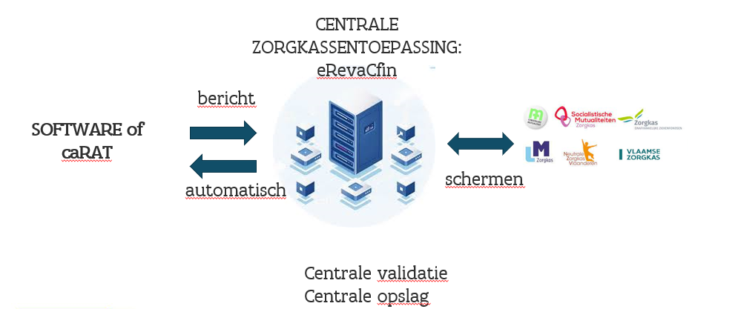

## Procedure aanvraag tegemoetkoming

De gebruiker richt zich tot een RAT naar keuze. Dit RAT zal instaan voor de opmaak van een gepersonaliseerd RAR. Met dit RAR kan de gebruiker zich wenden tot een erkend verstrekker van mobiliteitshulpmiddelen naar keuze.

Het RAT vraagt een vergoeding (voor de opmaak van het RAR) aan bij de zorgkas. Dit gebeurt digitaal. De RAT’s die werken met caRAT zullen inloggen in deze toepassing en moeten een aantal verplichte velden invullen.

### VSB-verzekerbaarheid

De eerste stap die het RAT onderneemt is de controle van de VSB-verzekerbaarheid van de gebruiker aan de hand van diens INSZ-nummer. Als antwoord op deze controle zullen een aantal gegevens toekomen bij het RAT. Deze informatie is nodig om na te gaan of een aanvraag kan ingediend worden voor terugbetaling.

### Invoeren gegevens voor aanvraag voor tegemoetkoming opmaak RAR

Eens de VSB-verzekerbaarheid in orde is, kan een aanvraag worden ingediend. Hiervoor vult het RAT een aantal gegevens in:

* 1. De prestatiedatum (datum dat persoon bij het RAT aanwezig was voor opmaak RAR);
  2. Betreft het een ongeval (dit is nodig in het kader van onderzoek naar subrogatie)?;
  3. Betreft het een persoon met een Snel Degeneratieve Aandoening (SDA) (dit is nodig om met de juiste prestatiecode[1] te kunnen factureren)?;
  4. Een verklaring op eer dat het RAT een geïnformeerde toestemming heeft laten tekenen;
  5. Eventueel een motivatie van laattijdigheid.

Puntje 5 (motivatie van laattijdigheid) is alleen nodig als de aanvraag te laat werd ingediend. Het RAT heeft 30 kalenderdagen de tijd om de aanvraag in te dienen, te rekenen vanaf de prestatiedatum.

### Invoeren gegevens voor aanvraag tegemoetkoming vervoerskosten

Een derde stap is het aanvragen van een tegemoetkoming voor de vervoerskosten van de gebruiker om zich van/naar het RAT te begeven. Een gebruiker komt hiervoor alleen in aanmerking als hij/zij voldoet aan de volgende drie voorwaarden:

1. Op de dag van het vervoer komt de gebruiker in aanmerking voor een tegemoetkoming voor de opmaak van een rolstoeladviesrapport;
2. De gebruiker kan wegens de aard en de ernst van zijn/haar aandoening alleen worden vervoerd in een rolstoel in een voertuig dat is aangepast voor het vervoer in een rolstoel;
3. De gebruiker wordt niet in zijn/haar werkelijke verblijfplaats onderzocht.

Wanneer het RAT oordeelt dat de zorggebruiker hieraan voldoet, moet het RAT de volgende gegevens toevoegen aan de digitale aanvraag:

1. Het RIZIV-nummer en de naam van de arts van het RAT;
2. Het type van vervoer (eigen vervoer, semi-professioneel of professioneel vervoer);
3. Een omschrijving van de (medische) problematiek van de zorggebruiker;
4. Een verklaring op eer van de arts;
5. De datum waarop de arts dit heeft vastgesteld;
6. Het verblijfsadres van de gebruiker (indien verschillend van domicilieadres);
7. Het adres van het RAT waar de gebruiker is langs geweest (indien het RAT meerdere vestigingsadressen heeft).

### Versturen van de facturatiebestanden

Als de ingediende aanvraag door de zorgkas wordt goedgekeurd, mag het RAT een facturatiebestand versturen en zal de zorgkas bij aanvaarding van deze facturen het RAT vergoeden voor de opmaak van de RAR’s. Bij goedkeuring van de vervoerskosten zal de zorgkas deze rechtstreeks uitbetalen aan de gebruiker (bij eigen vervoer) of rechtstreeks aan de vervoersmaatschappij (bij semi-of professioneel vervoer).

# aanvraag indienen via carat

De link naar de caRAT PRODUCTIE omgeving is: <https://www.vlaamsesocialebescherming-carat.be>

## rollen

Er zijn 4 rollen die je kan aannemen in de caRAT toepassing:

1. **Consulteerder:** deze rol heeftalleen leesrechten (overzicht aanvragen, overzicht facturatie, overzicht facturatiebestanden) en kan de verzekerbaarheid opvragen;
2. **Aanvrager:** deze rol kan de verzekerbaarheid opvragen, aanvragen aanmaken, wijzigen, annuleren en verzenden;
3. **Factureerder:** deze rol kan de verzekerbaarheid opvragen en facturen/factuurbestanden/creditnota’s/creditbestanden aanmaken, wijzigen, annuleren en verzenden;
4. **Administrator**: met deze rol kan een medewerker de contactgegevens, de financiële gegevens en het eHealth-certificaat van de voorziening beheren.

Er kunnen verschillende rollen gecombineerd worden. Het beheer van rollen gebeurt in “gebruikersbeheer” van eHealth. Hierin kan elk RAT zijn/haar medewerkers de nodige rollen toekennen.

## algemeen scherm

Na het aanmelden op caRAT komt de medewerker op de thuispagina terecht. Van hieruit kan de medewerker navigeren naar de verschillende taken die hij/zij kan uitvoeren op basis van de aan hem/haar toegewezen rollen. Op de balk bovenaan zijn een paar opties zichtbaar

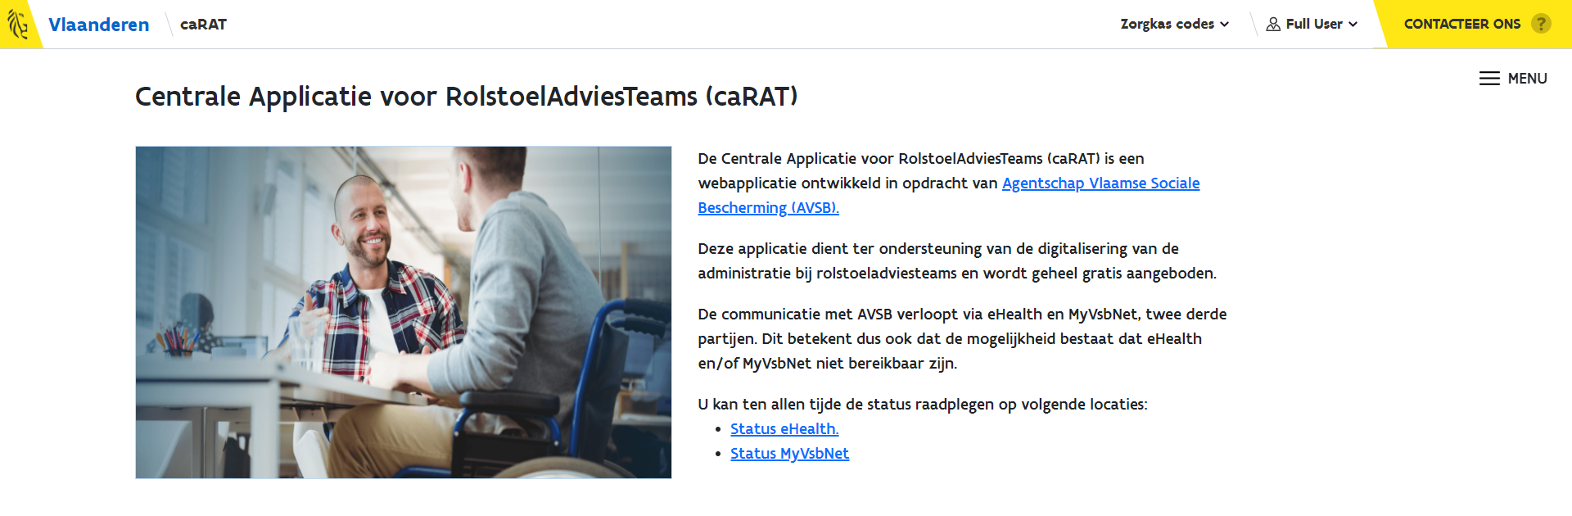

Merk op: als uw RAT zich voor de eerste keer aanmeldt in caRAT zal er een privacyverklaring tevoorschijn komen. Bij het sluiten van dit kader kan u aanduiden dat u wenst dat deze melding in de toekomst niet meer getoond wordt. U kunt de privacyverklaring nadien nog altijd raadplegen via de knop “privacyverklaring” onderaan.

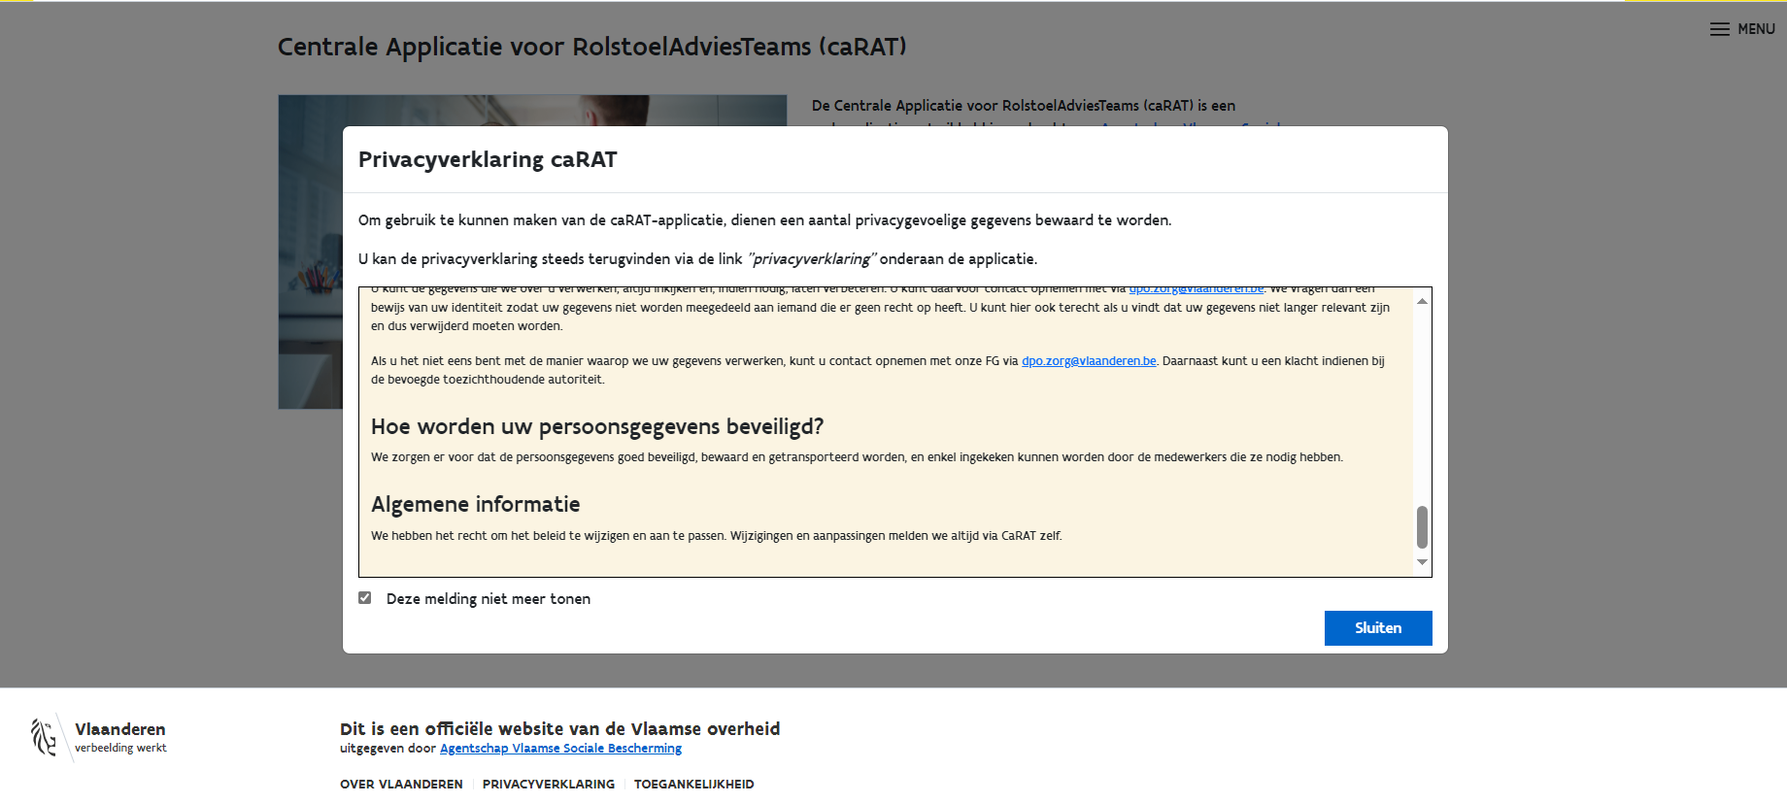

### Zorgkas codes

Door het klikken op deze knop krijgt u een uitvallijst met de naam en codes van de verschillende zorgkassen. Via deze lijst kan genavigeerd worden naar de webpagina met de contactgegevens van de verschillende zorgkassen.

Neem contact op met de zorgkas als u vragen heeft op dossierniveau.

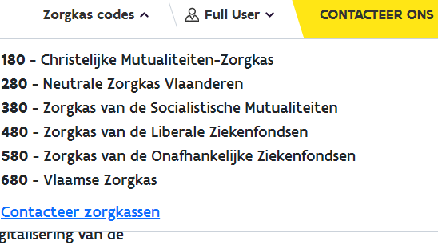

### User

Naast de knop met de zorgkas codes ziet u wie er is aangemeld. Via de uitvallijst krijgt u meer informatie met betrekking tot de naam, het INSZ-, RIZIV-, HCO- en KBO-nummer van de ingelogde medewerker. Hier kan u zichzelf ook afmelden.

### Contacteer ons

Als u klikt op de knop “contacteer ons”, zal er automatisch een mail worden aangemaakt richting [vsb.carat@vlaanderen.be](mailto:vsb.carat@vlaanderen.be)

Neem contact met ons op als u vragen heeft over de toepassing zelf. Let op:

* Ga eerst na of het om een gekend probleem gaat (zie punt 3.2.4);
* Vermeld in uw mail steeds het VSB-referentienummer als dit voorhanden is;
* Als u een foutmelding kreeg: maak hiervan een printscreen en geef ook aan om hoe laat het probleem zich voordeed en in welke rol u was aangemeld.

### Verwelkoming

Bij het openen van de toepassing staat er op de thuispagina standaard de volgende tekst:

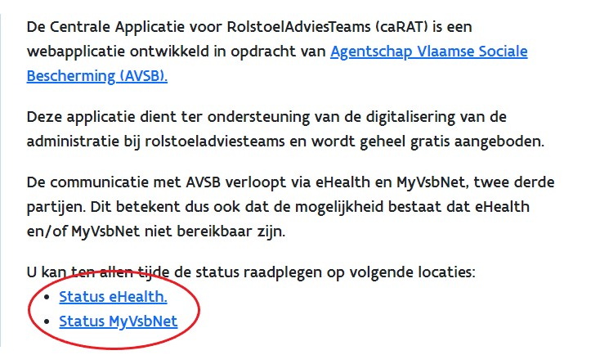

Via deze linken (zie rode cirkel) kan u nagaan of er bijvoorbeeld reeds connectieproblemen zijn gekend/gemeld.

**CONTROLEER EERST OF ER HIER IETS GEMELD IS ALVORENS VSB TE CONTACTEREN OVER CONNECTIEPROBLEMEN MET DE TOEPASSING. HET IS NIET NODIG IETS TE MELDEN WAT REEDS GEKEND EN IN ONDERZOEK IS BIJ VSB. DIT ZAL ZORGEN VOOR OVERBELASTING VAN HET SYSTEEM.**

### Menu

Via het menu kan u navigeren naar de verschillende functionaliteiten binnen de toepassing. Afhankelijk van de aan u toegekende rol, zullen bepaalde functies voor u wel of niet zichtbaar zijn.

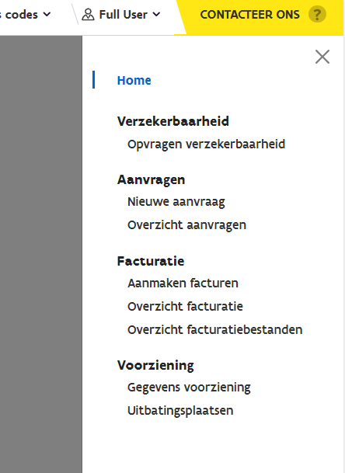

## verzekerbaarheid

### Opvragen verzekerbaarheid

Via de toepassing kan u steeds controleren of een gebruiker in orde is met zijn/haar verzekerbaarheid en bij welke zorgkas hij/zij is aangesloten.

Dit doet u liefst wanneer een gebruiker voor het eerst contact opneemt met het RAT aangezien hun verzekerbaarheid een voorwaarde is voor de tegemoetkoming voor de opmaak van een RAR. Als er zich een probleem voordoet met de VSB-verzekerbaarheid, kan de gebruiker meteen doorverwezen worden naar de zorgkas om zijn/haar aansluiting in orde te brengen.

Er is rond de VSB-verzekerbaarheid een aparte handleiding gemaakt: [Handleiding om personen aan te sluiten bij een zorgkas | (zorg-en-gezondheid.be)](https://www.zorg-en-gezondheid.be/publicaties-en-documenten/handleiding-om-personen-aan-te-sluiten-bij-een-zorgkas)

Om de verzekerbaarheid van een gebruiker op te vragen in caRAT, navigeert u via het menu naar 'Opvragen verzekerbaarheid'. Als u deze optie niet terugvindt in het menu, heeft u hiervoor niet de juiste rol.

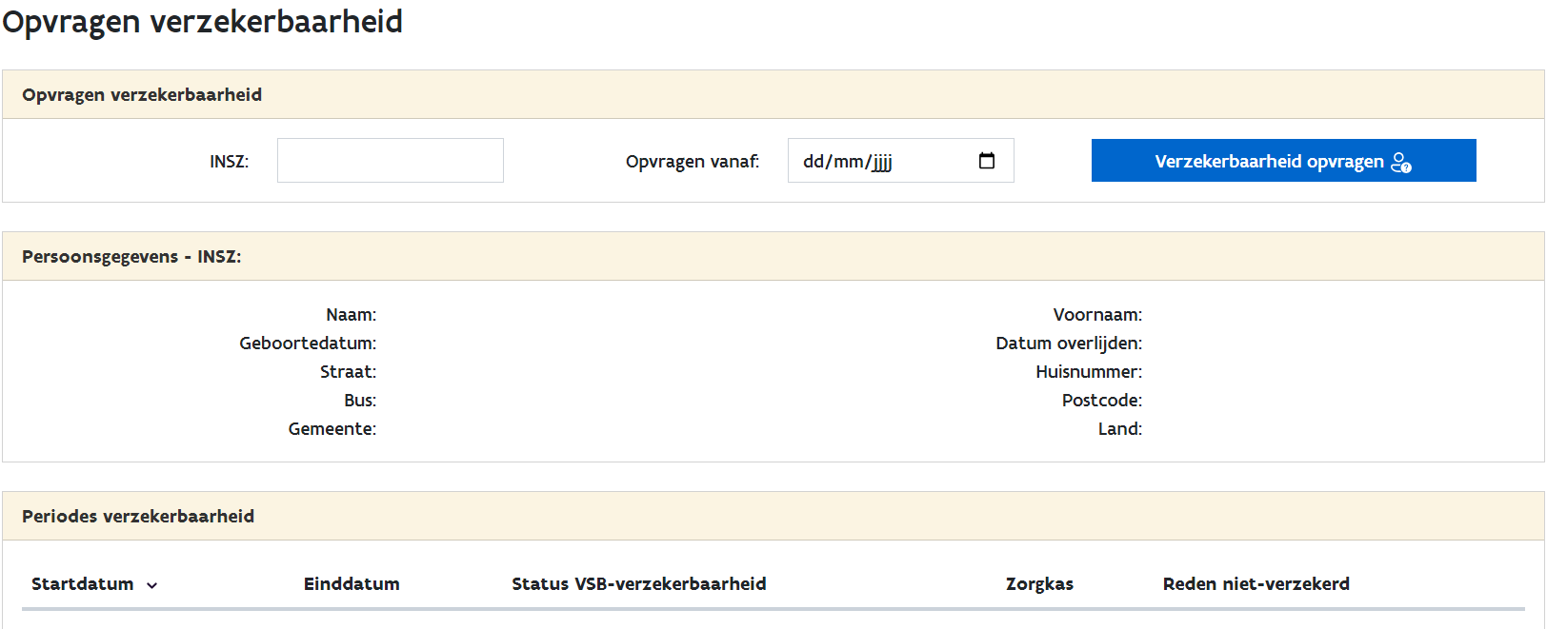

In het scherm ‘Opvragen verzekerbaarheid’ geeft u het INSZ-nummer van de gebruiker in, alsook de datum waarop u de verzekerbaarheid wenst te controleren. Deze datum kan nooit in de toekomst liggen, aangezien de toepassing geen ‘voorspellingen’ kan geven in de toekomst.

Voor het opvragen van de verzekerbaarheid kan maximaal teruggegaan worden tot 1/1/2024. Dit is de datum van inkanteling in VSB. Is de persoon vóór 1/1/2024 bij uw RAT geweest voor de opmaak van een RAR, dan moet de aanvraag nog worden ingediend bij de verzekeringsinstelling.

Als het INSZ-nummer en de datum is ingevuld, dan kunt u via de knop “verzekerbaarheid opvragen” een overzicht krijgen van de periodes verzekerbaarheid, alsook krijgt u de nodige persoonsgegevens terug.

Merk op in het scherm “periodes verzekerbaarheid”:

* de einddatum is steeds de huidige datum;
* de zorgkas geeft een code weer van de zorgkas waar de persoon is aangesloten;
* als er een “reden niet-verzekerd” is, controleer de [Handleiding om personen aan te sluiten bij een zorgkas | (zorg-en-gezondheid.be)](https://www.zorg-en-gezondheid.be/publicaties-en-documenten/handleiding-om-personen-aan-te-sluiten-bij-een-zorgkas) .

Voorbeeld van een persoon die **in orde is** met zijn/haar VSB-verzekerbaarheid:

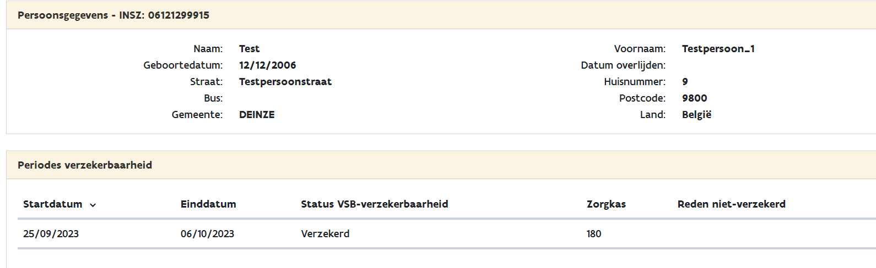

Voorbeeld van een persoon die **niet in orde is** met zijn/haar VSB-verzekerbaarheid:

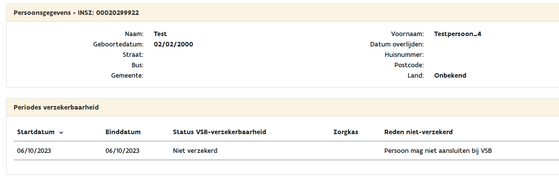

**Bij vragen over de VSB-verzekerbaarheid van een persoon: contacteer de zorgkas!**

**Merk op: elke 3e donderdag van de maand wordt ‘s middags (+/- 12u) de server herstart. Dit kan zorgen voor een paar minuten vertraging bij het opvragen van de verzekerbaarheid.**

## aanvragen

### Nieuwe aanvraag

Om een nieuwe aanvraag in te dienen, navigeert u via het menu naar het scherm ‘Nieuwe aanvraag’. Eerst moet hier de VSB-verzekerbaarheid worden gecontroleerd op de prestatiedatum.

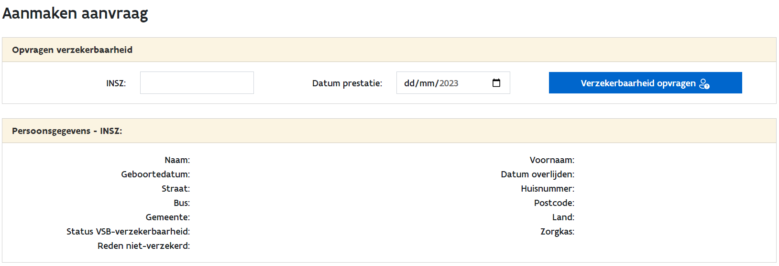

Het INSZ-nummer en de ‘datum prestatie’ moeten hier verplicht worden ingevuld.

Bij “datum prestatie” kan geen datum in de toekomst worden ingegeven en kan maximaal worden teruggegaan in de tijd tot 1/1/2024 (moment van inkanteling van RAT’s in VSB).

Als de VSB-verzekerbaarheid in orde is, kan er worden doorgeklikt naar ‘aanvraag’.

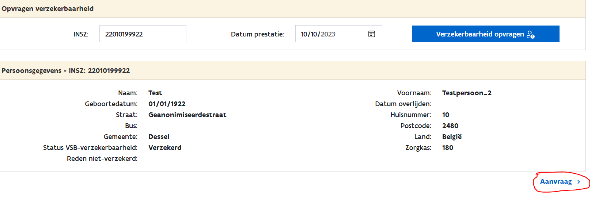

Hierna zijn er 2 tabbladen zichtbaar:

* Tegemoetkoming RAR
* Vervoerskosten

#### Tabblad “Tegemoetkoming RAR”

In het tabblad ‘tegemoetkoming RAR’ moeten volgende gegevens ingevuld worden:

1. Code ongeval

In het kader van subrogatie is het belangrijk om te weten of de opmaak van het RAR (vermoedelijk) een gevolg is van een (arbeids-) ongeval of beroepsziekte waarbij tussenkomst van een verzekering van toepassing is. De antwoordopties hierbij zijn:

* informatie niet gekend;
* vermoeden van werkongeval;
* ander ongeval;
* geen ongeval.

Het RAT duidt hier aan wat hen het ***meest geschikt*** lijkt. Als uit de bevraging van de gebruiker blijkt dat er een vermoeden van een ongeval is, dan zal de zorgkas en de verzekeringsinstelling het nodige doen en hierover verder informeren bij de gebruiker om de juiste informatie te bekomen.

1. Gebruiker heeft een SDA

Antwoordopties: ja/nee (toggle)

Deze toggle is voor elk RAT zichtbaar, maar kan in theorie alleen worden aangeduid door een GRAT.  
Het GRAT kan een RAR opmaken voor een persoon mét of zonder SDA.

Als het GRAT een RAR opmaakt voor een gebruiker zonder SDA, wordt deze toggle niet aangevinkt door het GRAT en zal de toepassing de tegemoetkoming factureren met de prestatiecode **259073 – Tegemoetkoming voor de opmaakt van een rolstoeladviesrapport.** Dit is dezelfde prestatiecode die gebruikt wordt bij het factureren van een tegemoetkoming voor de opmaak van een RAR door een gewoon RAT.

Als het GRAT een RAR opmaakt voor een gebruiker mét SDA, wordt dit aangevinkt door het GRAT en zal de toepassing de tegemoetkoming factureren met een andere prestatiecode, namelijk **259095 - Tegemoetkoming voor de opmaak van een gespecialiseerd rolstoeladviesrapport (SDA)**. Er is geen verschil in tegemoetkoming (bedrag). Dit is louter nodig voor de rapportering binnen VSB.

De prestatiecode zelf wordt “achter de schermen” toegevoegd aan het dossier en deze is dus niet zichtbaar in de schermen van caRAT.

1. Verklaring op eer “geïnformeerde toestemming” (*Het RAT verklaart dat de zorggebruiker of diens vertegenwoordiger de geïnformeerde toestemming heeft getekend en is ingelicht over de inhoud hiervan. Het getekende document is in het bezit van het RAT en is opvraagbaar*).

Antwoordopties: ja/nee (toggle)

Het RAT moet verplicht de geïnformeerde toestemming laten tekenen door de gebruiker of diens vertegenwoordiger. Dit document moet **NIET** mee worden opgeladen. Het document moet wel beschikbaar zijn in het RAT en kan opgevraagd worden door VSB, de zorgkassencommissie of Zorginspectie.

Het is daarom verplicht om deze “verklaring op eer” aan te vinken. Als dit niet gebeurd is, wordt de aanvraag als onvolledig beschouwd en zal deze niet verzonden kunnen worden naar de zorgkas.

Het Agentschap VSB zal een sjabloon van geïnformeerde toestemming voorzien. Het RAT mag de ondertekende geïnformeerde toestemming digitaal bewaren.

1. Opmerkingen (optioneel)

In dit vrij tekstveld (max. 500 karakters) kan het RAT bijvoorbeeld typen waar de geïnformeerde toestemming bewaard wordt. Bijvoorbeeld: 2024/kast2/blauw.   
De tekst die hier wordt geschreven is alleen intern (binnen het eigen RAT) te lezen. Deze tekst wordt **NIET** meegestuurd naar de zorgkas.

1. Document “motivatie laattijdige aanvraag”

Alleen wanneer de prestatiedatum (datum dat persoon bij het RAT aanwezig was voor opmaak RAR) meer dan 30 dagen voor de systeemdatum (datum van het opmaken van de aanvraag voor tegemoetkoming) ligt, zal deze vraag ook getoond worden.

In dit document kan het RAT motiveren waarom de aanvraag laattijdig werd ingediend. De zorgkas zal deze redenen beoordelen en beslissen tot goedkeuring/weigering van de aanvraag.

Na het invullen en opslaan van de informatie in het tabblad “tegemoetkoming RAR”, kan er naar het tabblad “vervoerskosten” gegaan worden.

#### Tabblad “vervoerskosten”

Als de gebruiker niet in aanmerking komt voor vervoerskosten, moet er op deze pagina niets worden ingevuld. Standaard staat het vinkje voor “vervoerskosten zijn van toepassing” namelijk **NIET** aangevinkt.

Als de gebruiker wél in aanmerking komt, moet de toggle verschoven worden.

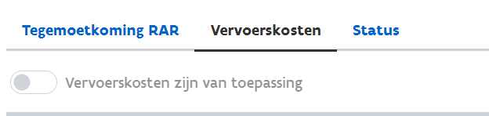

Als de toggle wordt verschoven (en dus vervoerskosten van toepassing zijn), moeten de velden die nu bewerkbaar zijn, worden ingevuld.

Het gaat hierbij over:

* Uitbatingsplaats van het RAT: hier geeft u aan in welke uitbatingsplaats de gebruiker is geweest voor de opmaak van zijn RAR. Sommige RAT’s hebben slechts 1 uitbatingsplaats, maar andere RAT’s hebben meerdere uitbatingsplaatsen. Het is belangrijk om het juiste aan te duiden, omdat op basis hiervan de vervoerkosten worden berekend;
* Het RIZIV-nummer van de behandelende arts (dit moeten 11 cijfers zijn);
* De naam van de behandelende arts (vrij tekstveld);
* Het type vervoersmiddel waarmee de zorggebruiker zich laat verplaatsen:
  + eigen vervoer
  + professioneel vervoer
  + semi-professioneel vervoer;
* De datum van het medisch verslag (dit kan niet in de toekomst liggen);
* De omschrijving van de problematiek van de zorggebruiker en de motivatie waarom de zorggebruiker de rolstoel niet kan verlaten tijdens het vervoer van en naar het RAT (dit is een vrij tekstveld met max. 500 karakters);
* Een verklaring op eer van de arts: “*Na uitvoering van een functioneel onderzoek verklaar ik, de arts verbonden aan het rolstoeladviesteam, op eer dat de zorggebruiker wegens de aard en de ernst van de aandoening de rolstoel tijdens vervoer van- en naar het rolstoeladviesteam niet kan verlaten en alleen vervoerd kan worden in een rolstoel in een voertuig dat is aangepast voor vervoer in een rolstoel*.” door middel van een ja/nee toggle.

Alleen als de gebruiker zich begeven heeft naar het RAT van op een ander verblijfsadres dan zijn/haar wettelijk domicilieadres of als uit de verzekerbaarheidscontrole gebleken is dat er geen domicilieadres gekend is voor de gebruiker, moeten volgende zaken nog worden ingevuld:

* Straat;
* Huisnummer;
* Bus;
* Gemeente;
* Postcode;
* Land.

**Merk op: als “land” kan enkel “BE” worden aangeduid. Het is momenteel (nog) niet mogelijk om buitenlandse adressen door te sturen naar de zorgkas (los van het software pakket).**

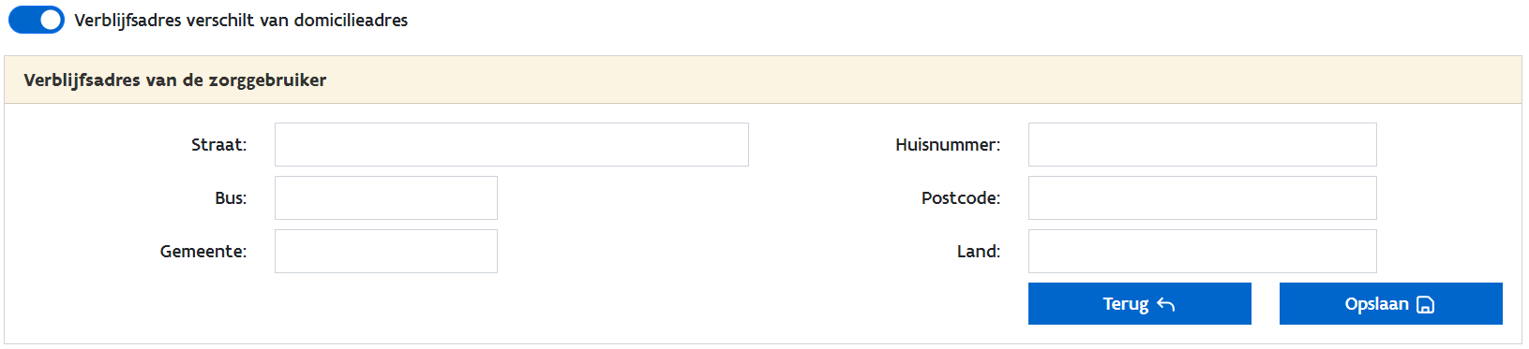

Als alles correct werd ingevuld, kan er overgegaan worden naar het laatste tabblad “status”.

#### Tabblad “status”

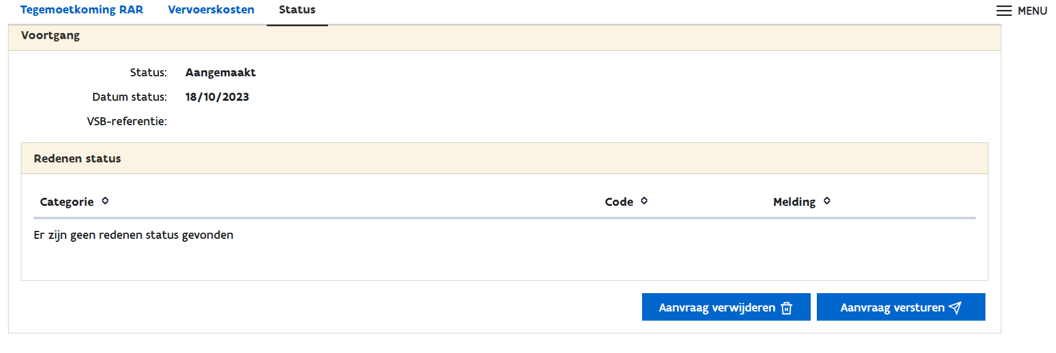

1. Als de aanvraag nog niet werd verzonden

U kan hier kiezen om de aanvraag te versturen naar de zorgkas of om de aanvraag alsnog te verwijderen[2].

Wanneer u op “aanvraag versturen” klikt, zal er eerst nog een pop-up verschijnen:

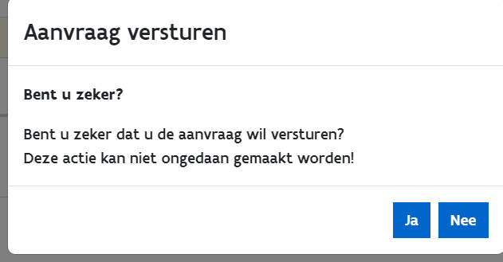

Wanneer u op “aanvraag verwijderen” klikt, zal er eerst nog een pop-up verschijnen:

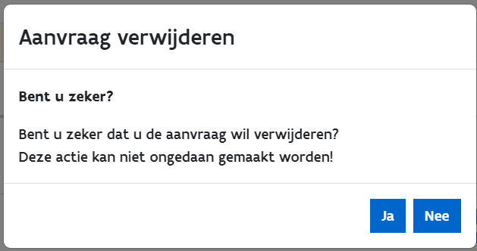

Zolang de aanvraag niet verstuurd (of verwijderd) werd, kunnen er ook nog wijzingen worden aangebracht.

U klikt hiervoor op de knop “wijzigen” en daarna op “opslaan” of “terug”. Bij het klikken op “terug” worden de aangebrachte wijzigingen ongedaan gemaakt.

1. Als de aanvraag reeds werd verstuurd

Nadat de aanvraag werd verstuurd naar de zorgkas, kan een RAT deze nog annuleren. Dit kan zowel wanneer er nog geen beslissing genomen werd (“in beraad”) als wanneer het dossier “aanvaard” werd.

**LET OP: als voor een aanvaarde aanvraag reeds een factuur werd aangemaakt (maar nog niet werd verzonden), dan zal deze factuur ook automatisch worden verwijderd!**

Het annuleren van een aanvaarde ‘aanvraag tegemoetkoming’ annuleert de volledige aanvraag voor de opmaak van een RAR en de eventueel hieraan gekoppelde aanvraag ‘tegemoetkoming voor rolstoelafhankelijk vervoer’.

**LET OP: als er reeds gefactureerd werd, zal dit moeten worden gecrediteerd door het RAT!**

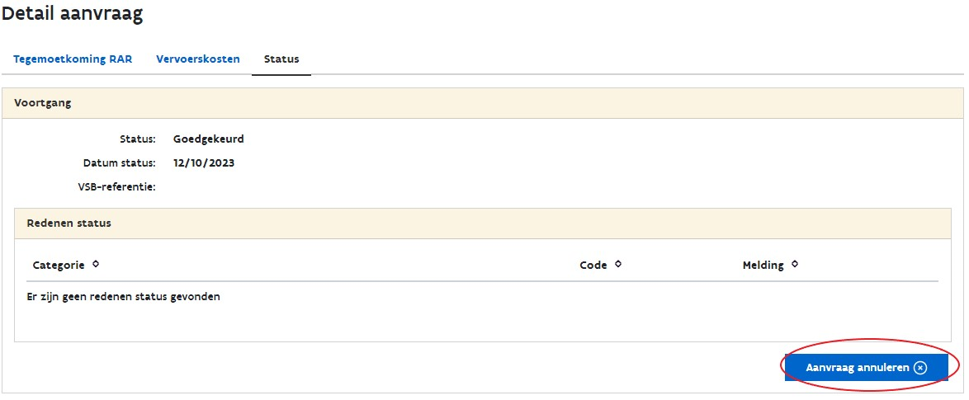

Als u op “aanvraag annuleren” klikt, zal er eerst nog een pop-up verschijnen:

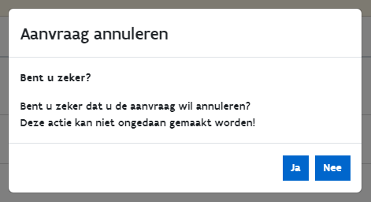

### Overzicht aanvragen

Via de knop “overzicht aanvragen” krijgt u een overzicht van de aanvragen die uw RAT reeds heeft aangemaakt. U kunt hier met de filters zoeken naar een welbepaald dossier, of een overzicht raadplegen van een aantal dossiers in een bepaalde periode. Er zijn heel wat filtermogelijkheden: INSZ, status, VSB-referentie, datum prestatie vanaf – tot, datum status vanaf – tot, zorgkas.

Als u op zoek bent naar een welbepaald dossier, kunt u best zoveel mogelijk filters ingeven.

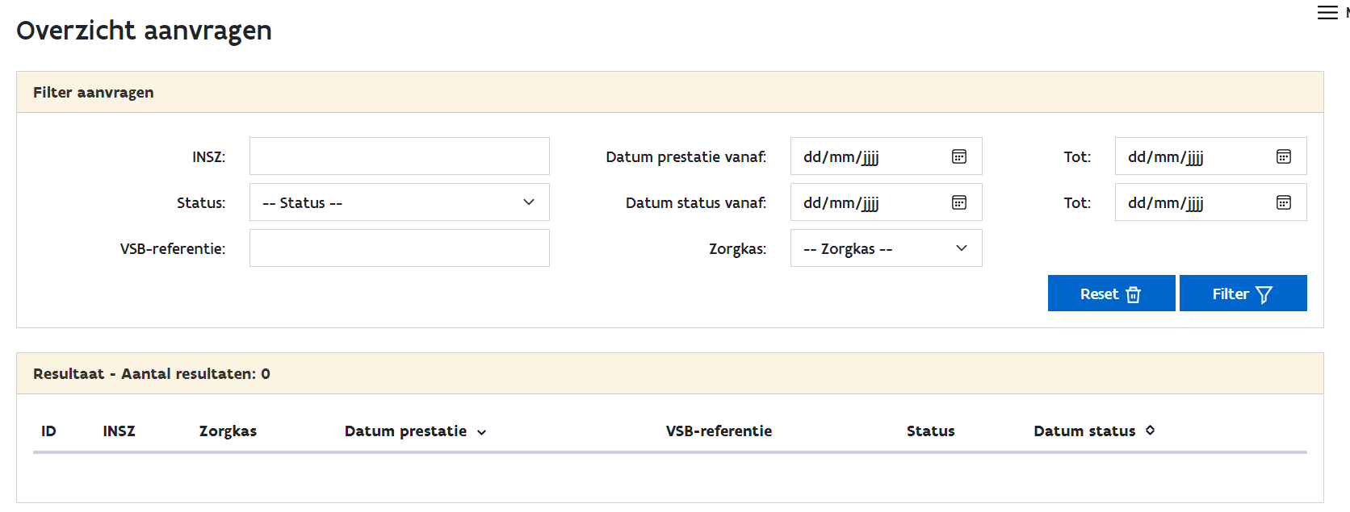

Als u het dossier vindt bij “Resultaat” en het dossier wil openen, klikt u op de ID:

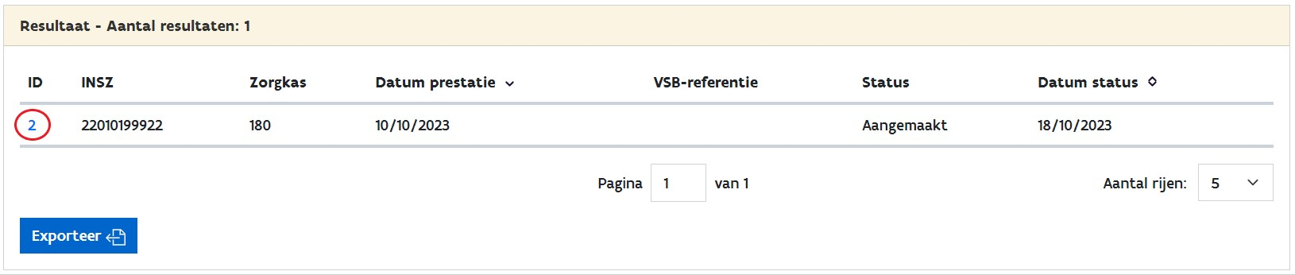

U kunt ook een export maken (Excel) van de dossiers in het overzicht. Dit kan via de knop “exporteer”.

#### Statussen

Hier vindt u meer informatie over de verschillende mogelijke statussen:

* Aangemaakt: de aanvraag werd aangemaakt, maar nog niet verstuurd naar de zorgkas;
* In fout: de aanvraag werd verstuurd naar de zorgkas, maar omwille van een (technische) fout is het dossier niet correct verzonden/toegekomen bij de zorgkas;
* Verzonden: de aanvraag werd verstuurd naar de zorgkas, maar is hier nog niet toegekomen;
* Geweigerd: de aanvraag is toegekomen bij de zorgkas, maar werd geweigerd door de zorgkas;
* Goedgekeurd: de aanvraag is toegekomen bij de zorgkas en werd goedgekeurd door de zorgkas;
* In beraad: de aanvraag is toegekomen bij de zorgkas, maar staat nog “in beraad”. Een zorgkasmedewerker moet het dossier nog behandelen en oordelen of er een goedkeuring of een weigering volgt.
* Annulatie in fout: een dossier werd na verzenden naar de zorgkas nog geannuleerd (door het RAT), maar deze annulering gebeurde niet correct (wellicht door een eerder technische fout);
* Annulatie verzonden: een dossier werd na verzenden naar de zorgkas nog geannuleerd (door het RAT), maar deze annulering is nog niet toegekomen bij de zorgkas;
* Annulatie geweigerd: een dossier werd na verzenden naar de zorgkas nog geannuleerd (door het RAT), maar de zorgkas heeft deze annulering geweigerd;
* Annulatie in beraad: een dossier werd na verzenden naar de zorgkas nog geannuleerd (door het RAT), maar de zorgkas heeft deze annulering nog niet goedgekeurd of geweigerd. De annulering is toegekomen bij de zorgkas, maar staat nog “in beraad”. Een zorgkasmedewerker moet de annulering nog behandelen en oordelen of er een goedkeuring of een weigering volgt.
* Geannuleerd: het dossier werd correct geannuleerd (door het RAT) en de annulering werd ook goedgekeurd door de zorgkas;
* Geannuleerd door zorgkas: het dossier is geannuleerd op initiatief van de zorgkas zelf;
* Factuur aangemaakt: een factuur werd aangemaakt voor dit dossier. Voor meer informatie (bv. is het ook al uitbetaald of niet) moet er in “overzicht facturatie” gekeken worden.

## facturatie

Algemene informatie over de facturatie kan u ook terugvinden in de handleiding voor de RAT’s:

[7.90-overeenkomsten: vanaf 1/01/2024 - inkanteling (zorg-en-gezondheid.be)](https://www.zorg-en-gezondheid.be/790-revalidatieovereenkomsten-vanaf-01012024-inkanteling-in-vsb)

Vanaf dat een aanvraag werd verzonden en goedgekeurd door de zorgkas, zal dit zichtbaar zijn in het tabblad “status”. Zodra hier staat “Status: goedgekeurd”, kan een factuur voor het dossier worden aangemaakt.

Om te kunnen factureren zijn er 3 stappen nodig:

1. Aanmaak factuur;
2. Aanmaak facturatiebestand;
3. Versturen facturatiebestand.

**Merk op: er kan niet gefactureerd worden voor de huidige maand.**

### Aanmaken facturen

In het scherm “aanmaken facturen” zijn er een aantal filtermogelijkheden zoals INSZ, VSB-referentie of zorgkas. Ook kan u een bepaalde periode ingeven. Zo kunnen er bv. facturen worden aangemaakt voor de maand oktober als u ingeeft “datum prestatie vanaf 1/10/202x tot 31/10/20x”.

Wij raden de RAT’s aan om 1x per maand te factureren voor 1 volledige prestatiemaand.

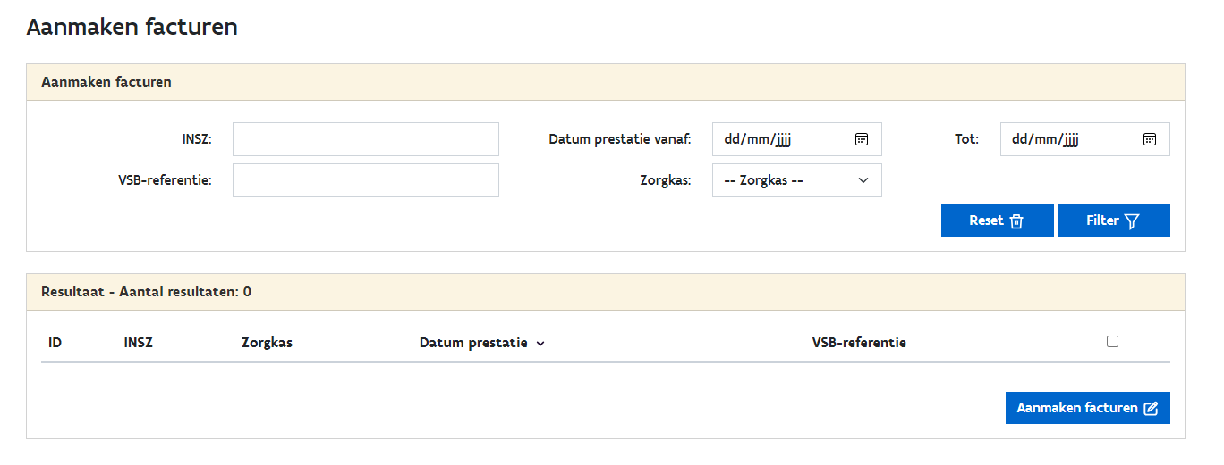

Zodra een bepaalde filter is ingegeven (bv. een periode zoals in het voorbeeld hieronder) komen alle rijen (dit zijn aanvragen die zijn goedgekeurd) tevoorschijn waarvoor een factuur kan worden aangemaakt:

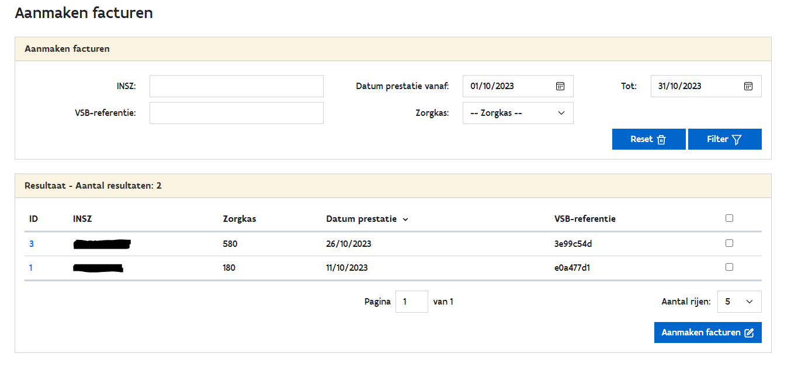

In de laatste kolom moet u aanvinken voor welke rijen u effectief een factuur wenst aan te maken. Wil u voor alle rijen een factuur aan maken, dan kan u het vinkje helemaal bovenaan aanklikken (= “selecteer alles”).

Nadat u de rijen hebt geselecteerd waarvoor u facturen wilt aanmaken, klikt u onderaan op “aanmaken facturen” en komt u opnieuw op een overzichtspagina terecht.

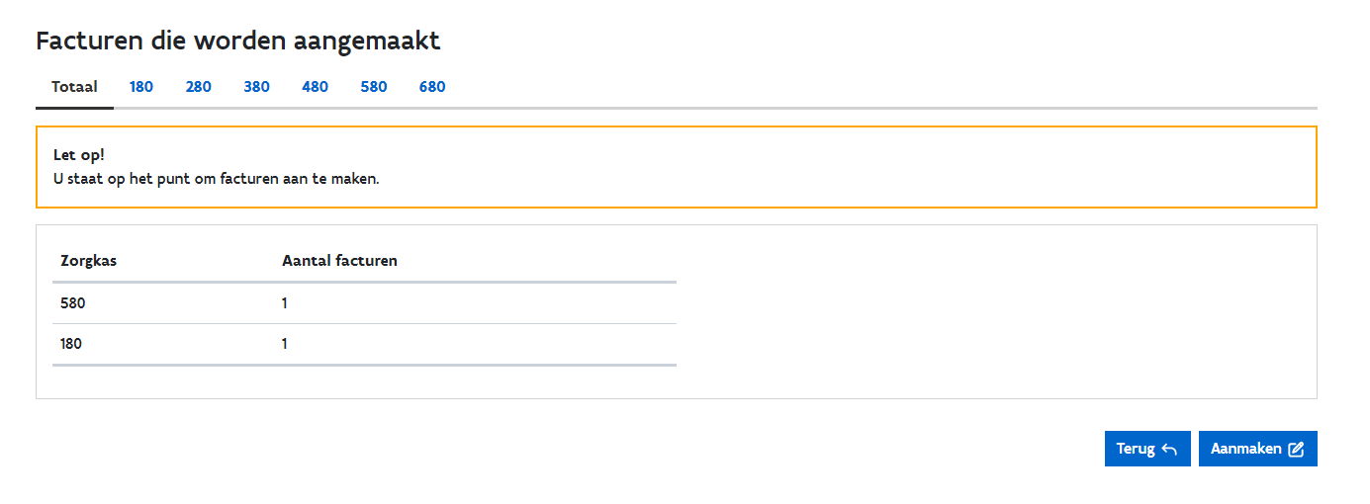

Hier krijgt u per zorgkas een overzicht van hoeveel facturen werden aangemaakt (zie tabblad “totaal”).

Als u op het tabblad van een betreffende zorgkas klikt, krijgt u meer details over de facturen (INSZ, datum prestatie en VSB-referentie). U kan hier ook nog kiezen om bepaalde rijen te verwijderen. Hiervoor vinkt u het dossier achteraan rechts aan en klikt dan op “verwijder uit selectie”.

**LET OP: u krijgt geen pop up (“bent u zeker…”) meer te zien. De rij is meteen verwijderd zodra u klikt op “verwijder uit selectie”.**

Als u deze lijn toch terug wilt toevoegen, dan moet u teruggaan naar het beginscherm van “aanmaken facturen” en opnieuw beginnen.

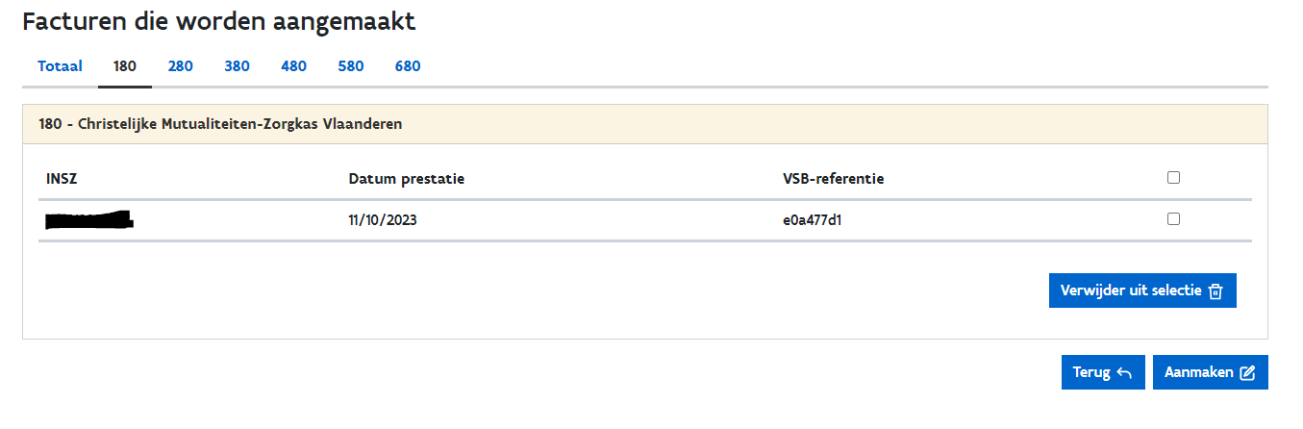

Als u zeker bent van alle dossiers, dan klikt u op “aanmaken” in het tabblad “totaal”. U krijgt een melding te zien dat de facturen succesvol werden **aangemaakt.**

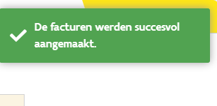

Om de aangemaakte facturen te versturen naar de zorgkassen, moet u eerst nog een facturatiebestand aanmaken en versturen!

### Overzicht facturatie

Het scherm “overzicht facturatie” geeft u een actueel overzicht van de facturen die werden aangemaakt. U kan hier filteren op INSZ, VSB-referentie, status, periode prestatie, zorgkas en periode status.

Als u filtert op de maand oktober (zie voorbeeld hieronder) krijgt u een overzicht van de facturen die u hebt aangemaakt voor deze periode.

U ziet in de rijen meer details zoals het type, het INSZ, de zorgkas, de datum prestatie, de VSB-referentie, het bedrag dat zal worden gefactureerd, de status en de datum van deze status.

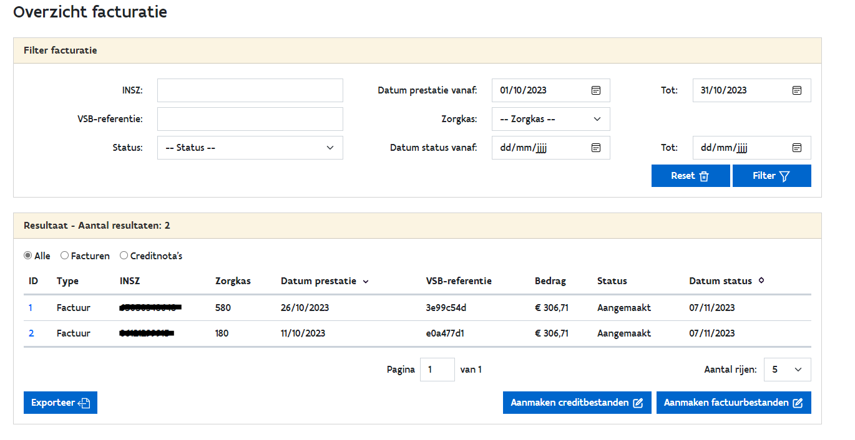

Als u op “aanmaken facturatiebestanden” klikt, vraagt de toepassing om een prestatiemaand te selecteren. In dit voorbeeld nemen we oktober 2023.

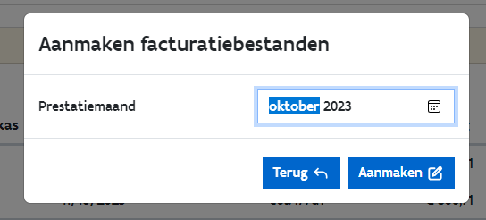

Als u op “aanmaken” klikt, komt u opnieuw in een overzichtsscherm.

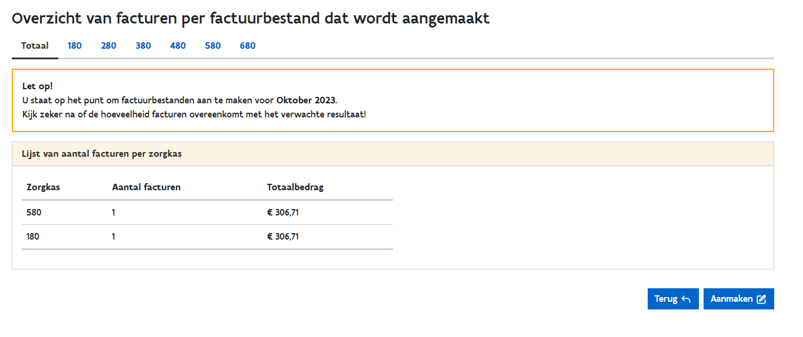

Hier ziet u, net zoals bij “aanmaken facturen”, de totalen en kunt ook per zorgkas nagaan over welke facturen het gaat. Ook hier is het mogelijk om nog een factuur (of meerdere facturen) uit het facturatiebestand te verwijderen.

Wanneer u zeker bent van het totaal aantal facturen, klikt u op “aanmaken” in het tabblad “totaal”.

U krijgt een pop u te zien dat het facturatiebestand succesvol is **aangemaakt.**

Tot slot moet u het facturatiebestand versturen. Dit doet u via het scherm “overzicht facturatiebestanden”.

#### Statussen

Er zijn 8 statussen bij ‘overzicht facturatie’ mogelijk:

* Aangemaakt: de factuur werd aangemaakt, maar nog niet opgenomen in een facturatiebestand;
* Opgenomen in facturatiebestand: de factuur werd opgenomen in het facturatiebestand, maar dit bestand werd nog niet verzonden naar de zorgkas;
* Verzonden: de factuur werd opgenomen in een facturatiebestand dat al werd verzonden naar de zorgkas, maar is daar nog niet toegekomen;
* Goedgekeurd: de factuur werd opgenomen in een facturatiebestand, verzonden naar de zorgkas en goedgekeurd;
* Geweigerd: de factuur werd opgenomen in een facturatiebestand, verzonden naar de zorgkas en geweigerd;
* Uitbetaald: de factuur werd opgenomen in een facturatiebestand, verzonden naar de zorgkas, goedgekeurd en uitbetaald;
* Gecrediteerd: de factuur werd uitbetaald, maar werd nadien gecrediteerd;
* In fout : de factuur werd aangemaakt, maar er is ergens een (technische) fout opgetreden.

### Overzicht facturatiebestanden

In overzicht facturatiebestanden kan u filteren op zorgkas, zendingsnummer, status, periode prestatiemaand, periode facturatiemaand of periode status.

In onderstaand voorbeeld filteren we op prestatiemaand oktober 2023

De facturatiebestanden die zijn aangemaakt zijn zichtbaar in de rijen onder “resultaat”.

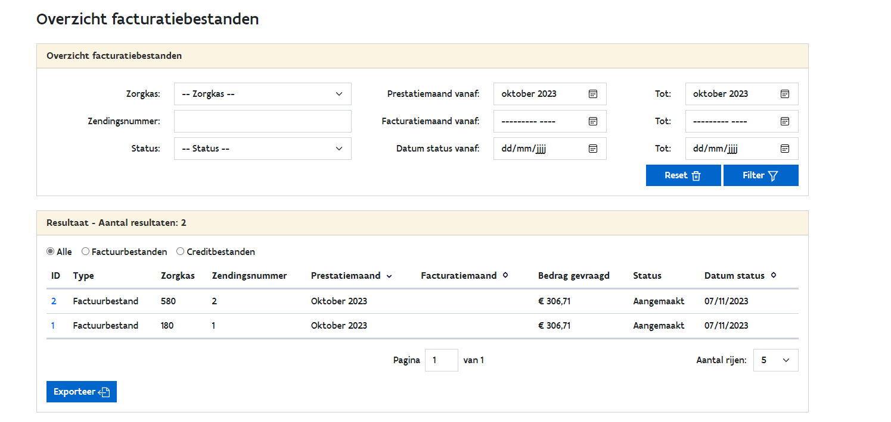

Als u op de “ID” klikt, komt u in het detailoverzicht van het factuurbestand. **Dit factuurbestand is telkens per zorgkas.**

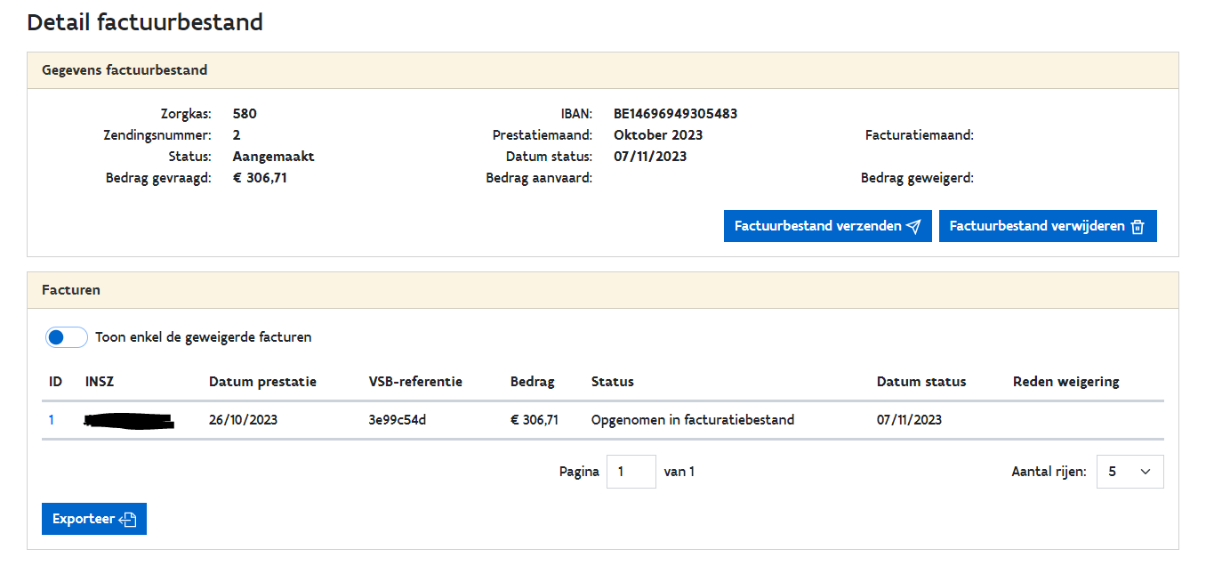

Hier ziet u de gegevens van het factuurbestand. Onderaan vindt u ook meer details over de facturen die in dit factuurbestand zitten.

Als alles klopt, klikt u op “factuurbestand verzenden”. U krijgt eerst nog een melding te zien die vraagt of u zeker bent:

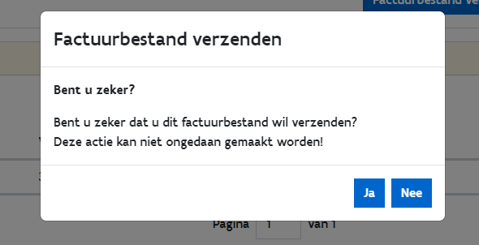

Als u op “ja” klikt, komt er een melding tevoorschijn die zegt dat het facturatiebestand succesvol is **verzonden.**

U kan nu ook het facturatiebestand voor de overige zorgkas(sen) versturen. In dit voorbeeld was er nog 1 facturatiebestand van ZK180. In onderstaande schermen ziet u nog eens een overzicht van de stappen die ondernomen moeten worden.

1. Ga in ‘overzicht facturatiebestanden’ naar het betreffende facturatiebestand door op “ID” te klikken

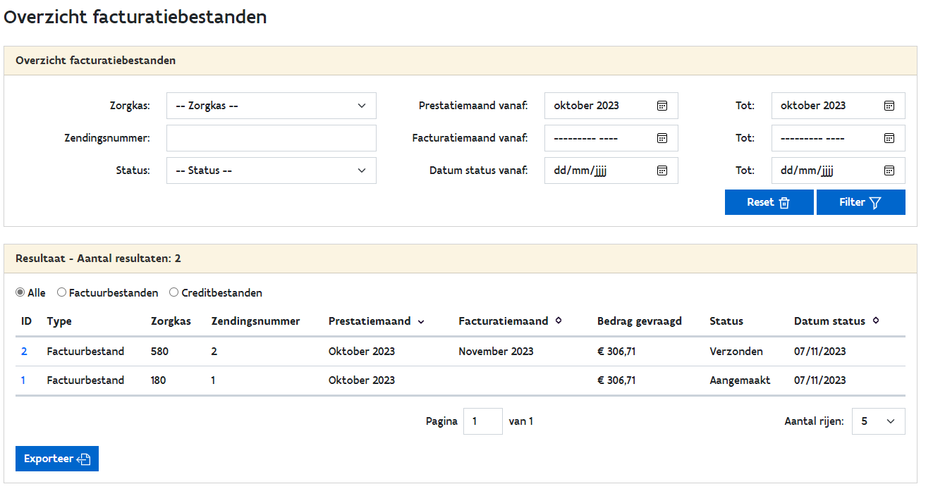



1. Klik op “factuurbestand verzenden”

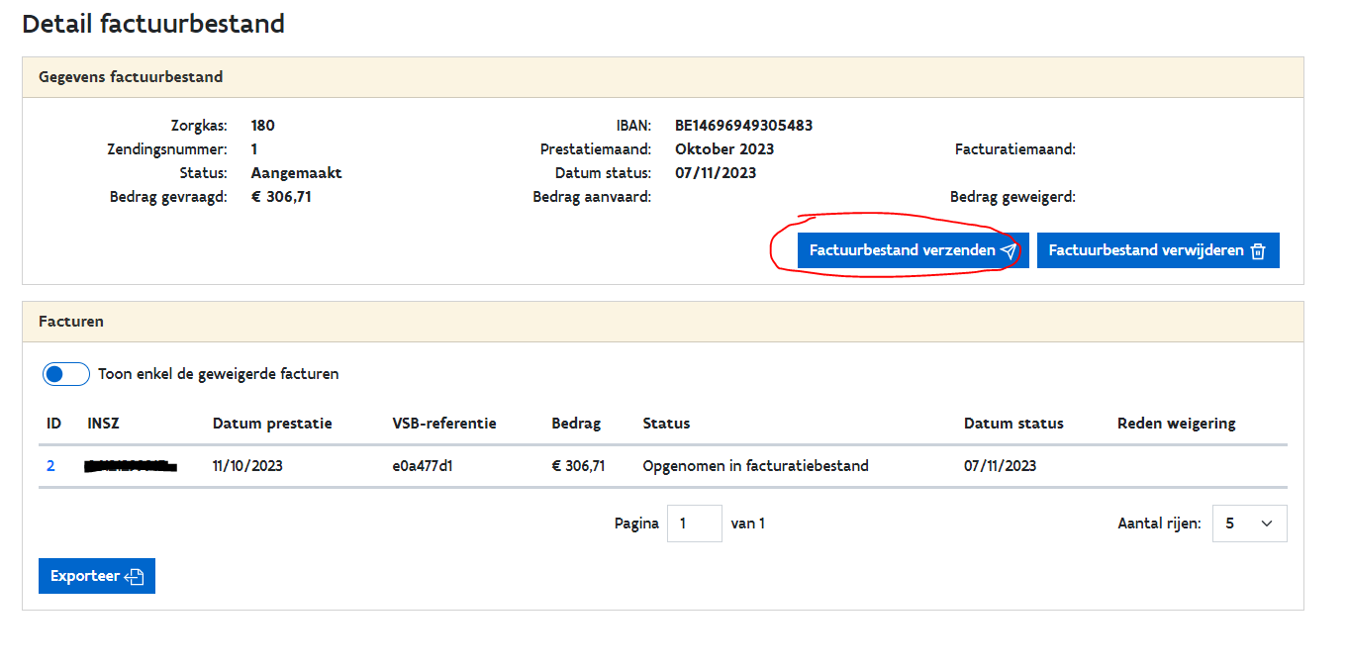

1. Klik op “ja”

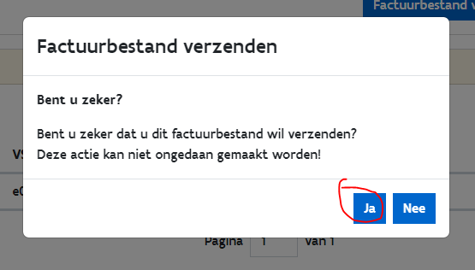

Als u nu naar het overzicht facturatiebestanden gaat en u filtert op de prestatiemaand oktober, dan ziet u dat er 2 facturatiebestanden werden verzonden (één voor ZK580 en één voor ZK180):

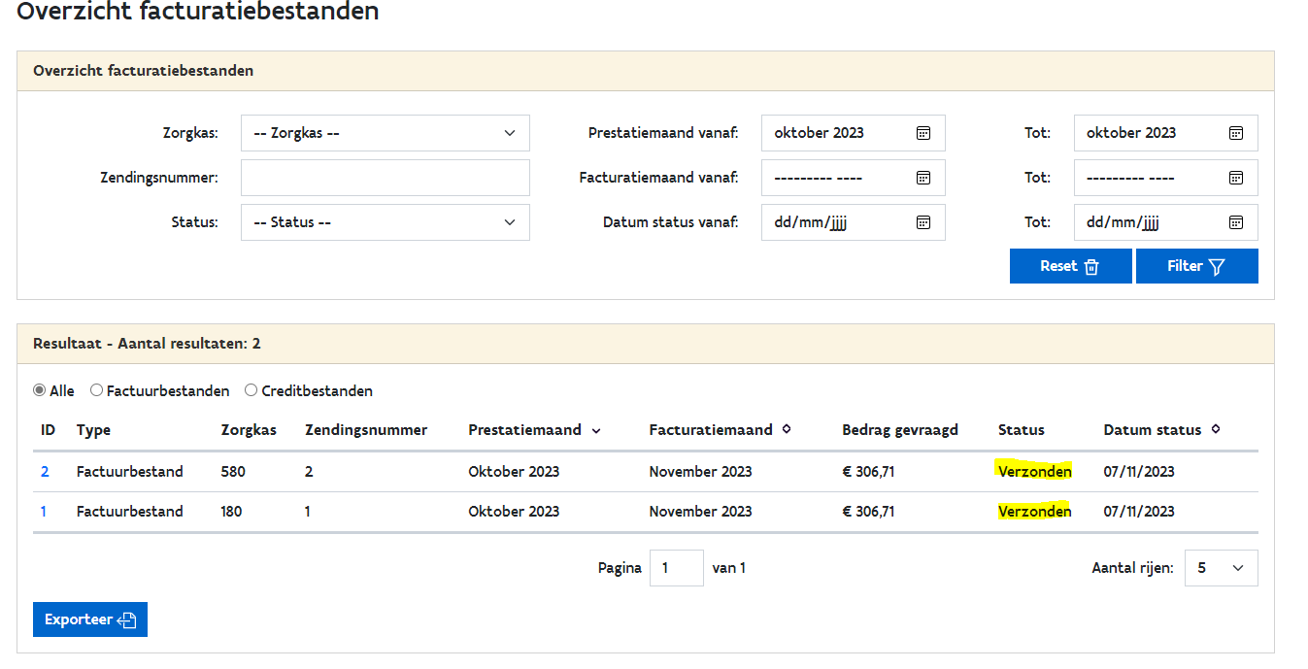

Zodra het factuurbestand is goedgekeurd of geweigerd, kunt u dit ook zien in dit scherm onder “status”.

MERK OP dat er bijna op elk scherm een knop “exporteer” staat. Als u hierop klikt, wordt er een Excel aangemaakt van de betreffende dossiers die u in dat scherm ziet. U vindt deze Excel terug in uw downloads.

#### Statussen

Er zijn 8 statussen in ‘overzicht facturatiebestanden’.

* Aangemaakt: het facturatiebestand werd aangemaakt, maar nog niet verzonden naar de zorgkas;
* Verzonden: het facturatiebestand werd aangemaakt en verzonden naar de zorgkas, maar is daar nog niet toegekomen;
* Bestand goedgekeurd: het facturatiebestand werd aangemaakt, verzonden naar de zorgkas en het bestand is door de **prevalidatie** van het centrale systeem geraakt (m.a.w.: het facturatiebestand is correct opgesteld);
* Bestand geweigerd: het facturatiebestand werd aangemaakt, verzonden naar de zorgkas en het bestand is niet door de **prevalidatie** van het centrale systeem geraakt (m.a.w.: het facturatiebestand is niet correct opgesteld);
* Zending goedgekeurd: het bestand is door de **validatie** van het centraal systeem gegaan en de facturen zijn in orde;
* Zending geweigerd: het bestand is door de **validatie** van het centraal systeem gegaan en de facturen zijn niet in orde;
* Uitbetaald: het facturatiebestand werd uitbetaald;
* In fout : het facturatiebestand werd aangemaakt, maar er is ergens een (technische) fout opgetreden.

Merk op: “bestand” gaat vooral over de vorm, “zending” gaat vooral over de inhoud

### FAQ

**Wij hebben 3 verschillende RAT-erkenningsnummers (790), maar wij zouden graag alles laten factureren door 1 van deze 3 RAT’s. Kan dit?**

Dit is technisch mogelijk voor RAT’s die een softwarepakket gebruiken die dit toestaat. Dit is niet mogelijk binnen caRAT. RAT’s die werken met caRAT zullen hun aanvragen en hun facturatie moeten indienen onder hun eigen RAT-erkenningsnummer.

## Crediteren

Als een dossier wordt **geannuleerd** dat al werd gefactureerd (de factuur moet al effectief verzonden zijn), moet het RAT dit crediteren.

**Een dossier kan alleen gecrediteerd worden als het de status “uitbetaald” heeft.** Via het “overzicht facturatie” kan er gezocht worden op deze status (indien nodig kunnen er ook nog meerdere filters worden ingegeven; bv zorgkas, periode, VSB referentienummer,…).

Wanneer u de juiste factuur heeft gevonden, kan u via het ID (in het schermvoorbeeld is dit ID 41) doorklikken naar het detail van de factuur. Hier kan u onderaan klikken op “aanmaken creditnota”.

Nadien kan u via “overzicht facturatie” opnieuw zoeken naar deze creditnota door bv. het filteren op de status “gecrediteerd” en/of op VSB-referentie, INSZ, zorgkas,…

Zodra u de juiste creditnota gevonden heeft, kan u klikken op de knop “aanmaken creditbestanden”.

Dan moet de prestatiemaand worden aangeduid, in dit geval januari.

Er volgt een overzicht:

Zoals ook bij facturatie mogelijk is, kunnen hier indien nodig nog creditnota’s verwijderd worden (er kan bovenaan op de betrokken ZK geklikt worden en dan kan er nog iets uit de selectie verwijderd worden). Indien alles correct staat, kun je klikken op “aanmaken” rechts onderaan.

Er verschijnt een pop-up “de creditbestanden werden correct aangemaakt”. Nu moet dit enkel nog worden verstuurd.

In “overzicht facturatiebestanden” moet het creditbestand gezocht worden en het juiste bestand moet aangeklikt worden (klik op “ID”).

Er komt een detail van het creditbestand. Indien alles OK is, kan er op “creditbestand verzenden” worden geklikt.

Er komt nog een bevestiging dat het creditbestand correct werd verzonden.  
Het is mogelijk om de status van dit creditbestand op te volgen via “overzicht facturatiebestanden”.

## voorziening

### Gegevens voorziening

De gegevens van de voorziening moeten worden ingevuld door de persoon uit uw RAT met de rol ‘Administrator’. Zolang de gegevens van de voorziening niet volledig zijn, kunnen er geen aanvragen ingediend worden.

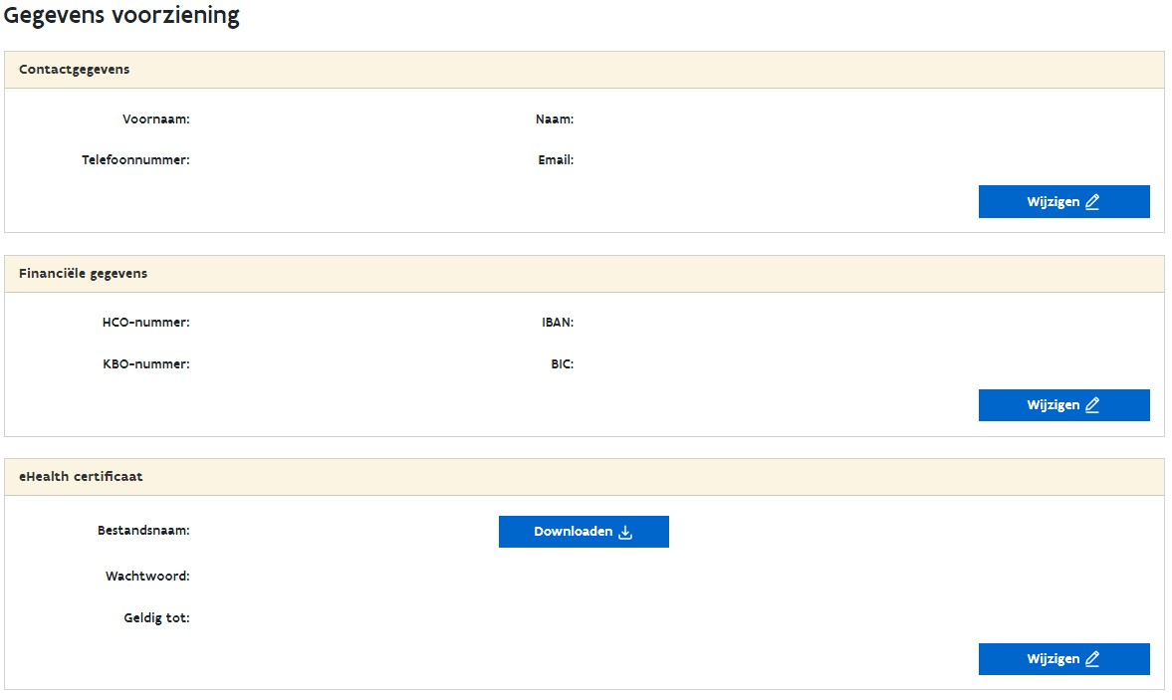

Via de knop ‘wijzigen’ kan u de verschillende velden invullen of wijzigen. Klik nadien op “opslaan”.

Als er zaken ontbreken of niet correct werden ingevuld, zal er een foutmelding verschijnen. De volgende gegevens moeten verplicht worden ingegeven:

Contactgegevens:

* **Voornaam** (van de contactpersoon van de voorziening)
* **Naam** (van de contactpersoon van de voorziening)
* **Telefoonnummer** (van de contactpersoon van de voorziening of van de voorziening zelf)
* **E-mailadres** (van de contactpersoon van de voorziening of van de voorziening zelf)

Financiële gegevens:

* **HCO-nummer** van de voorzienig
* **KBO-nummer** van de voorziening
* **IBAN** van de voorziening
* **BIC** van de voorziening

eHealth-certificaat:

* **Bestandsnaam:** hier kunt u via “downloaden” uw eHealth-certificaat opladen
* **Wachtwoord** (voor het opgeladen certificaat): dit is het wachtwoord dat u zelf hebt aangemaakt bij het opvragen van uw eHealth-certificaat
* **Geldig tot** (datum): dit is de datum tot wanneer het opgeladen certificaat geldig is. Dit wordt automatisch ingevuld

**LET OP: u moet als RAT zelf in de gaten houden wanneer uw eHealth-certificaat vervalt en hiervoor het nodige ondernemen!**

Met betrekking tot het eHealth certificaat verwijzen we naar de pagina: [Vergeet uw RIZIV eHealth-certificaat niet (zorg-en-gezondheid.be)](https://www.zorg-en-gezondheid.be/beleid/vlaamse-sociale-bescherming/de-ouderenzorg-in-de-vlaamse-sociale-bescherming/digitaal-platform-vlaamse-sociale-bescherming/vergeet-uw-riziv-ehealth-certificaat-niet)

Alsook naar de communicatie die elk RAT zou moeten ontvangen hebben vanuit het consortium (Lauren Van Houteghem) op donderdag 5/10/2023.

**Hoe weet ik dat ik het certificaat voor mijn overeenkomst correct heb aangevraagd en afgerond?**

U ontvangt een e-mail van eHealth waarna u een bestand kan downloaden. Ter controle: het certificaatdocument start met de lettercombinatie “NIHII-REEDUCATION” en eindigt met het RIZIV-nummer en de aanmaakdatum (in het formaat ‘jjjjmmdd’). De extensie van het document is “.p12”

### Uitbatingsplaatsen

Als RAT moet u aangeven welke uitbatingsplaatsen u heeft. Dit is van belang in het kader van de vervoerskosten die mogelijks worden aangevraagd.

**Ook als uw RAT slechts één uitbatingsplaats heeft, moet u dit invullen.**

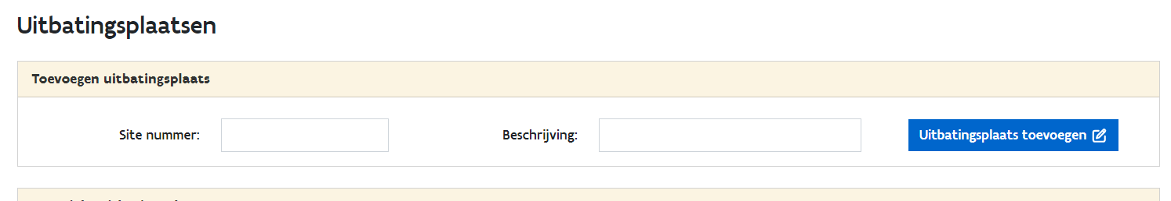

U moet alleen het site nummer in te geven en een beschrijving van deze plaats. De beschrijving mag u zelf kiezen, maar moet duidelijk zijn voor uw collega’s die deze beschrijvingen te zien krijgen bij het aanvragen van de vervoerskosten.

Het site nummer is géén vrij te kiezen nummer! U moet dit opzoeken via: <https://publiek.departementzorg.be/Cobrha/Institutions/Search>

Merk op: het moet gaan om de uitbatingsplaats van de “790”-activiteit (zie printscreen hieronder in het geel). Het site nummer is rood omcirkeld.

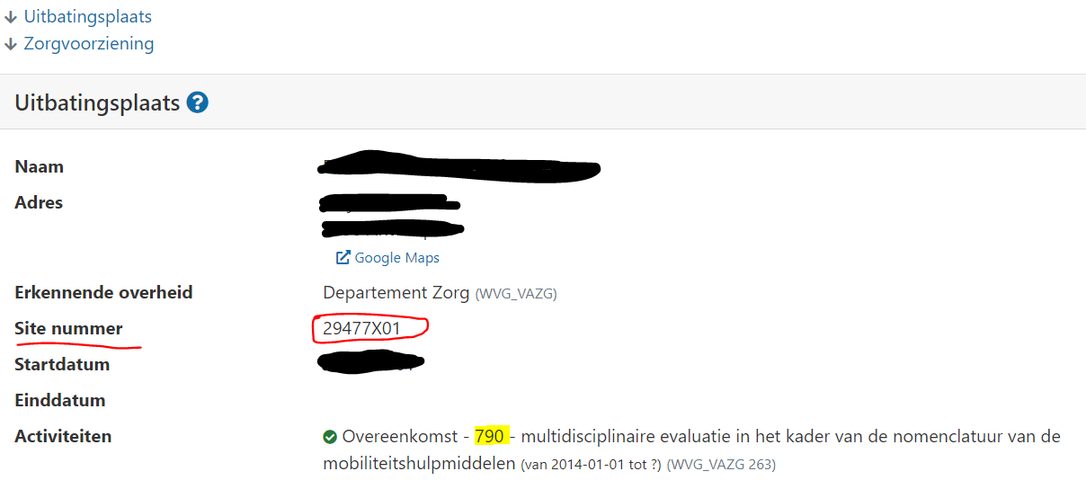

Fictief voorbeeld in caRAT van een RAT dat 2 uitbatingsplaatsen heeft:

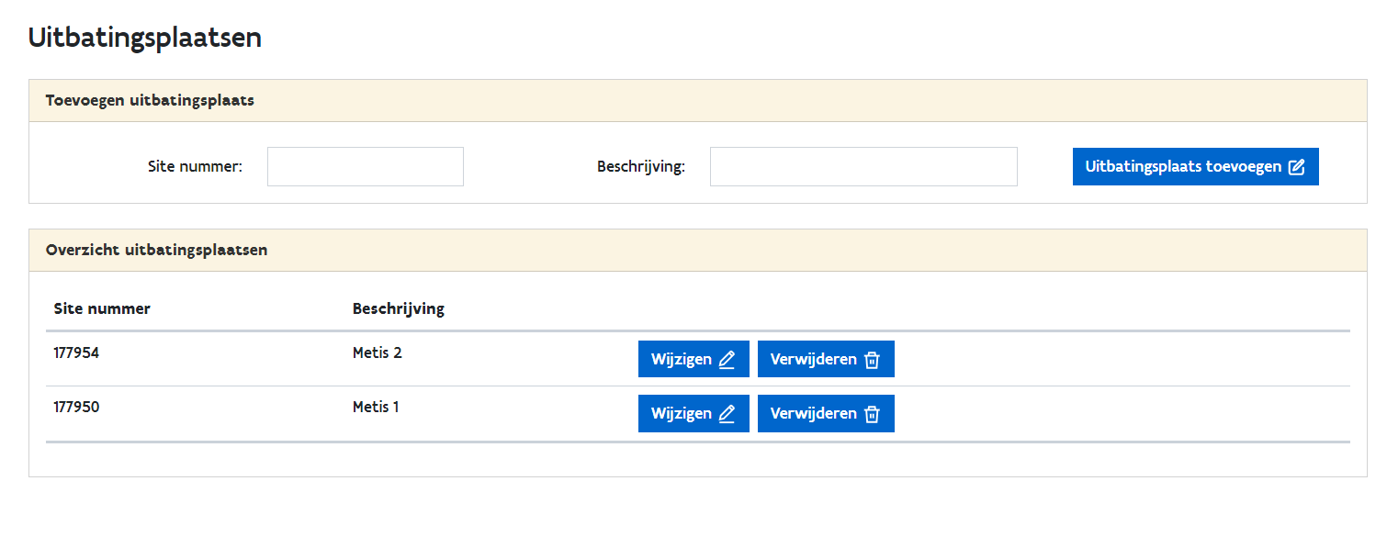

# meer informatie

Websites:

* [7.90-overeenkomsten: vanaf 1/01/2024 - inkanteling (zorg-en-gezondheid.be)](https://www.zorg-en-gezondheid.be/790-revalidatieovereenkomsten-vanaf-01012024-inkanteling-in-vsb)
* [Vergeet uw RIZIV eHealth-certificaat niet (zorg-en-gezondheid.be)](https://www.zorg-en-gezondheid.be/beleid/vlaamse-sociale-bescherming/de-ouderenzorg-in-de-vlaamse-sociale-bescherming/digitaal-platform-vlaamse-sociale-bescherming/vergeet-uw-riziv-ehealth-certificaat-niet)
* [Mobiliteitshulpmiddelen - Vlaamse sociale bescherming](https://www.vlaamsesocialebescherming.be/mobiliteitshulpmiddelen)

Contactgegevens:

* [vsb.carat@vlaanderen.be](mailto:vsb.carat@vlaanderen.be)

1. Er zijn 2 prestatiecodes, afhankelijk van het feit of het om een persoon met SDA gaat of niet. We maken dit onderscheid met het oog op beleidsrapportering.
2. Enkel mogelijk als de aanvraag nog niet werd verzonden naar de zorgkas.